ĐỀ 6
A YÊU CẦU
Ôn luyện kiến thức, kĩ năng và phát triển năng lực về:
• Cấu tạo, phân tích số; đọc, viết các số trong phạm vi lớp triệu.
• Số 1.000.000 .000.
• Nhận biết chữ số thuộc hàng nào, lớp nào; tìm giá trị của chữ số trong mỗi số.

B ĐỂ ÔN LUYỆN
1. Nối mỗi số với cách đọc số đó.
5 000 000 | 505 000 000 | 500 000 000

Năm trăm triệu |  | Năm trăm linh năm triệu
Năm mươi lăm triệu |  | Năm mươi triệu
Năm triệu |  | Năm trăm năm mươi triệu

55 000 000 | 50 000 000 | 550 000 000
2. Viết vào chỗ chấm cho thích hợp.
a) Số gồm: 2 trăm triệu, 3 chục triệu, 5 triệu, 6 trăm nghìn, 4 chục nghìn, 1 nghìn, 8 trăm và 7 đơn vị.
Viết là: .........
Đọc là: …….
b) Số gồm: 7 trăm triệu, 3 triệu, 4 trăm nghìn, 8 nghìn, 2 trăm và 5 đơn vị.
Viết là: .........
Đọc là: …….
c) Số gồm: 6 trăm triệu, 6 chục triệu, 6 trăm nghìn, 6 chục nghìn, 6 nghìn, 6 trăm và 6 đơn vị.
Viết là: .........
Đọc là: …….
3. Nối mỗi đồ vật với giá tiền thích hợp trong thực tế rồi viết giá tiền bằng số vào ô trống ở mỗi đồ vật, biết giá xe máy cao hơn giá máy giặt.
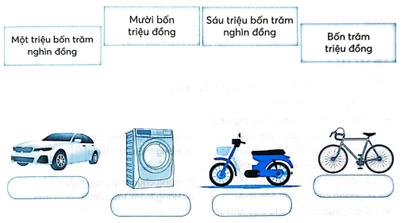
4. Viết số thành tổng (theo mẫu).
Số | Viết thành tổng
2 540 831 | 2 000 000 + 500 000 + 40 000 + 800 + 30 + 1
400 924 101

313 001 505

767 000 326

5. Viết số thích hợp vào chỗ chấm.
Số bé nhất có chín chữ số mà tổng các chữ số của số đó bằng 10 là…….
6. Hoàn thành bảng sau.
Viết số | Lớp triệu |  |  | Lớp nghìn |  |  | Lớp đơn vị
Viết số | Hàng trăm triệu | Hàng chục triệu | Hàng triệu | Hàng trăm nghìn | Hàng chục nghìn | Hàng nghìn | Hàng trăm | Hàng chục | Hàng đơn vị
502 376 185

 | 3 | 0 | 7 | 5 | 6 | 1 | 2 | 3 | 8
621 785 413

 | 5 | 0 | 1 | 7 | 9 | 6 | 3 | 4 | 2
126 547 332

7. Khoanh vào chữ đặt trước câu trả lời đúng.
Trong số 123 456 789:
a) Chữ số 2 thuộc hàng nào, lớp nào?
A. Hàng chục nghìn, lớp triệu
B. Hàng chục triệu, lớp nghìn
C. Hàng chục triệu, lớp triệu
D. Hàng triệu, lớp triệu
b) Chữ số 5 thuộc hàng nào lớp nào?
A. Hàng chục nghìn, lớp nghìn
B. Hàng chục triệu, lớp nghìn
C. Hàng chục nghìn, lớp triệu
D. Hàng trăm, lớp nghìn
c) Giá trị của chữ số 3 là bao nhiêu?
A. 3 000
B. 3 000 000
C. 300 000 000
D.3
8. Viết tên hàng và lớp của chữ số được gạch chân trong mỗi số (theo mẫu).
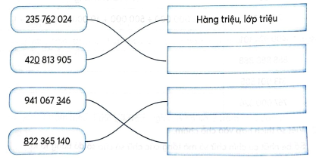
9. Làm tròn các số rồi viết số thích hợp vào ô trống.
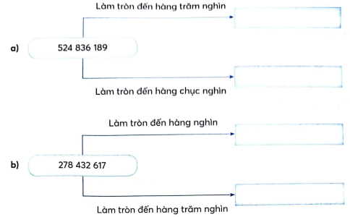
10. Khoanh vào chữ đặt trước câu trả lời đúng.
Số nào dưới đây là mật khẩu mở máy tính của Rô-bốt? Biết rằng nếu số đó làm tròn đến hàng trăm nghìn thì được 789 600 000, ở lớp đơn vị không chứa chữ số 0 và chữ số hàng nghìn khác 4.
A. 789 562 410
B. 789 660 421
C. 789 564 321
D. 789 562 321

